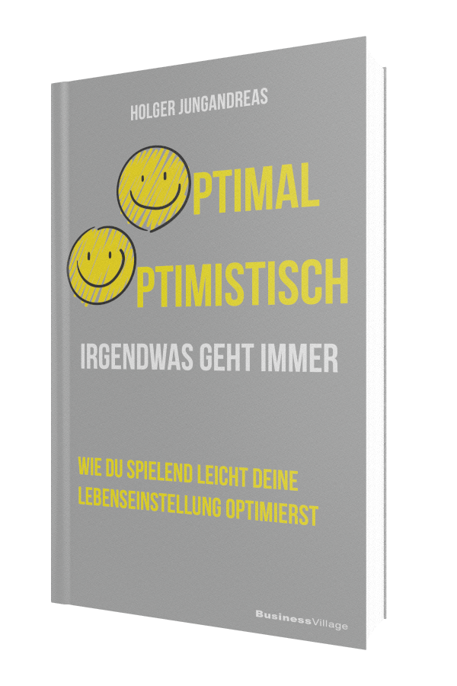Holger Jungandreas
Optimal Optimistisch
Irgendwas geht immer
1. Auflage BusinessVillage 2023
180 Seiten
ISBN 978-3-86980-681-5 17,95 Euro
ISBN-EPUB 978-3-86980-683-9 14,95 Euro
ISBN-PDF 978-3-86980-682-2 14,95 Euro

Pressematerialien:
https://www.businessvillage.de/1163-html
Keine Ausrede, irgendwas geht immer!
Eine positive, zuversichtliche Einstellung zum Leben ist erlernbar. Sie ist der Motor für ein gesundes, zufriedenes und letztlich erfolgreiches Leben. Doch wie gelangst du zu einer positiven Lebenseinstellung?
Den Weg dorthin beschreibt der Mental Coach Holger Jungandreas in seinem neuen Buch. Im Zentrum der Aufmerksamkeit steht dabei die Neuroplastizität – die Fähigkeit, auch eingetretene Denkpfade zu verlassen und über Jahre eingeprägtes Verhalten zu verändern.
Denn unsere innere Einstellung lässt sich wie ein Muskel trainieren. Mit einem zielgerichteten, mentalen Training kannst du dein Mindset zum Positiven zu verändern.
Reiße das Ruder herum und bleibe auch in Krisenzeiten zuversichtlich. Jetzt, denn Pessimismus ist heilbar!

Der Autor
Holger Jungandreas‘ Motto ist „Irgendwas geht immer.“ Er ist diplomierter Sportwissenschaftler und Mentaltrainer und hat sich auf das Thema „Positive Lebenseinstellung“ spezialisiert. Für den mehrfachen Buchautor, Coach und Keynote Speaker ist Pessimismus „heilbar“. Und das bringt er seit über 25 Jahren in seinen Seminaren, Trainings und Vorträgen rüber.
www.holgerjungandreas.de
Über BusinessVillage
BusinessVillage ist der Verlag für die Wirtschaft. Unsere Themen sind Beruf & Karriere, Innovation & Digitalisierung, Management & Führung, Kommunikation & Rhetorik und Marketing & PR. Unsere Bücher liefern Ideen für ein neues Management und selbstbestimmtes Leben. BusinessVillage macht Lust auf Veränderung und zeigt, was geht. Update your Knowledge!
Presseanfragen
Sie haben Interesse an honorarfreien Fachbeiträgen oder Interviews mit unseren Autoren? Gerne stellen wir Ihnen einen Kontakt her. Auf Anfrage erhalten Sie auch Besprechungsexemplare, Verlosungsexemplare, Produktabbildungen und Textauszüge.

BusinessVillage GmbH
Jens Grübner
Reinhäuser Landstraße 22
37083 Göttingen
E-Mail: redaktion@businessvillage.de
Tel: +49 (551) 20 99 104
Fax: +49 (551) 20 99 105

-------------------------------------
Geschäftsführer: Christian Hoffmann
Handelsregisternummer: 3567
Registergericht: Amtsgericht Göttingen

